Análisis Parque Arauco Baño N°6 Varones
MONITOREO WES
Baño N°6 Varones
Rango: 01-02-26 - 28-02-26
Generado: 01-03-26 16:43

RESUMEN EJECUTIVO
Consumo total: 0,7 m³.
Promedio diario: 0 m³.
Número de días del periodo del reporte: 28.
Día pico: 10-02-26 (0,1 m³).
Número de alertas de consumo nocturno: 5.

CONSUMO
En la gráfica se representan 14 días. El periodo incluye todos los días de la semana.
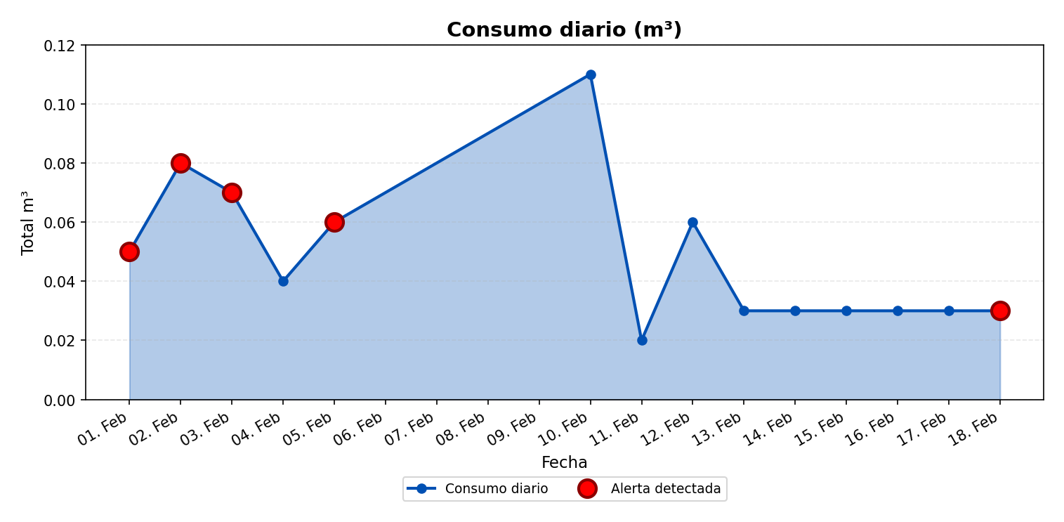
El mayor consumo se registró el martes 10-02-26 con 0,1 m³. Este día corresponde a un día laboral, lo que típicamente se asocia con alta actividad hídrica. El análisis horario detallado de este día permite identificar los períodos de mayor demanda y los patrones de consumo específicos.

ANÁLISIS DETALLADO POR HORA DE LOS DÍAS EXTREMOS:
DÍA CON MENOR CONSUMO:
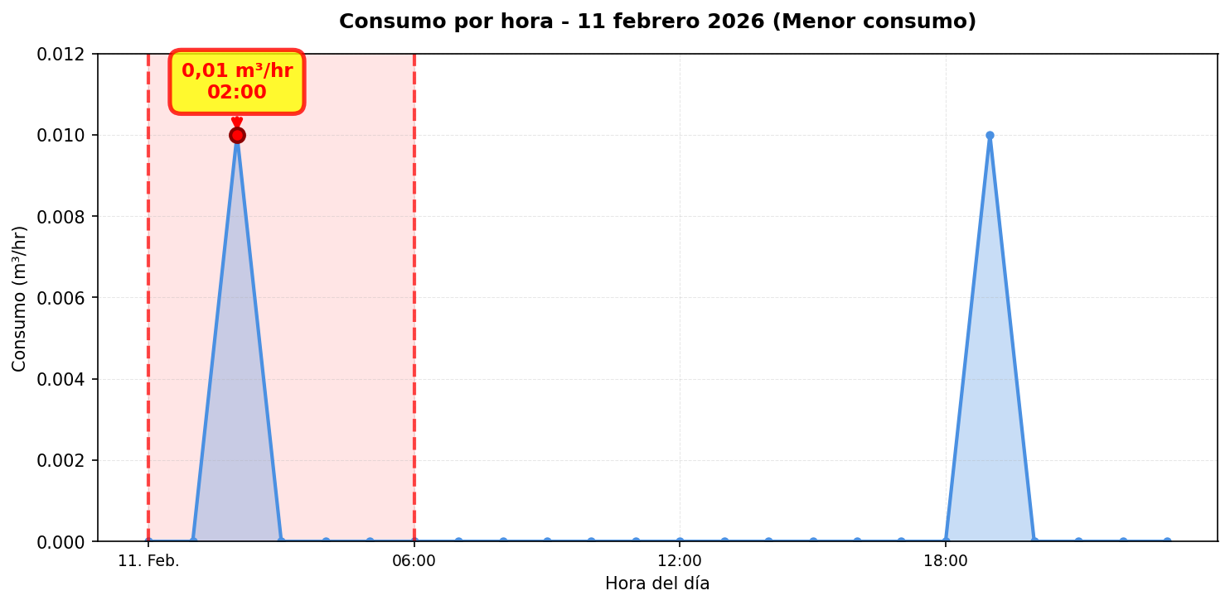

Se detectaron alzas significativas de consumo en los siguientes días: • 12-02-26: Aumento del 200% (de 0 m³ a 0,1 m³). • 10-02-26: Aumento del 83,3% (de 0,1 m³ a 0,1 m³). El día pico (10-02-26) registró un consumo de 0,1 m³, lo que representa un 129,9% por encima del promedio diario (0 m³).

MÉTRICAS CLAVE
Total (m³) | 0,7
Promedio diario (m³) | 0
Promedio mensual (m³) | 1,4
Máximo diario | 0,1 m³ (10-02-26)
Mínimo diario | 0 m³ (11-02-26)

MÉTRICAS DE CONSUMO NOCTURNO
Número de días con consumo nocturno | 1
Número de días sin consumo nocturno | 27
Consumo nocturno (m³) | 0
Consumo diurno efectivo (m³) | 0,7

DISTRIBUCIÓN DE CONSUMO: NOCTURNO VS DIURNO EFECTIVO:
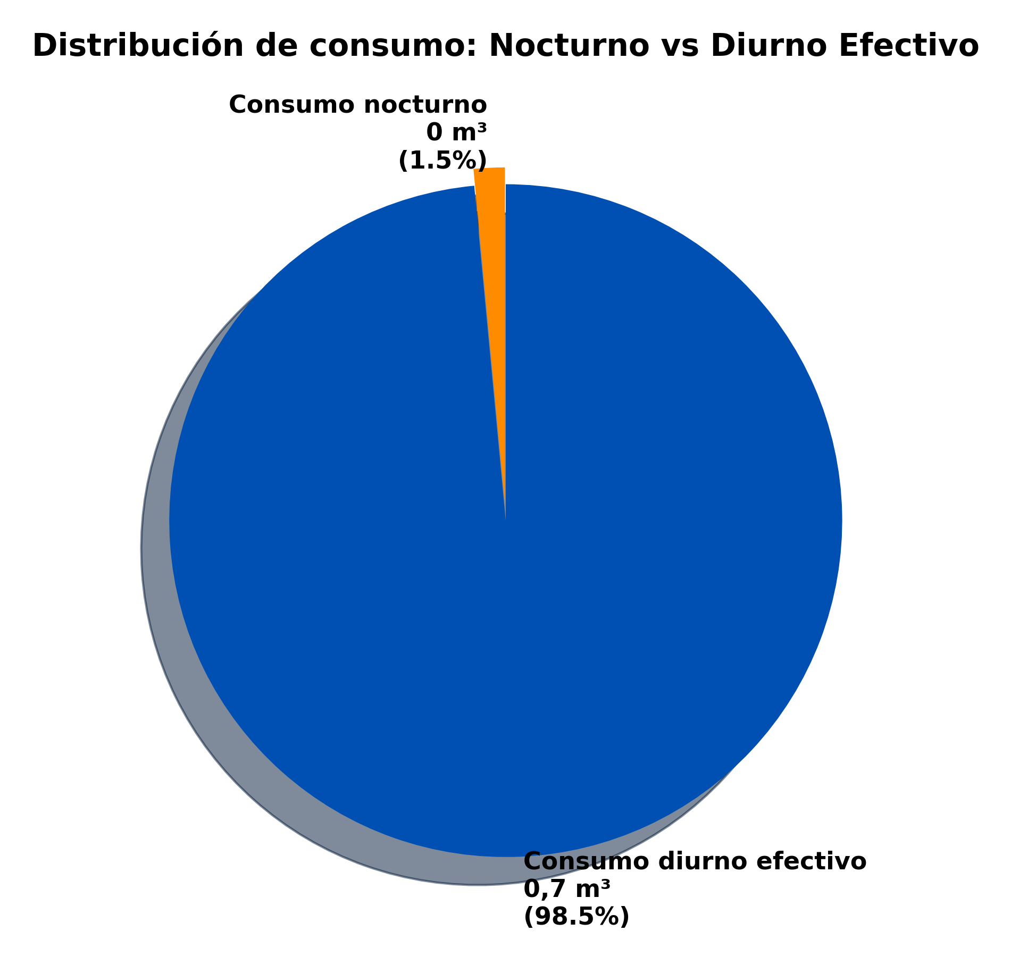
La gráfica de torta presentada muestra la distribución del consumo de agua entre el consumo nocturno y el consumo diurno efectivo. El consumo nocturno se calcula sumando todos los valores de consumo registrados entre las 00:00 y las 06:00 horas de todos los días del periodo analizado. El consumo diurno efectivo se calcula sumando todos los valores de consumo registrados entre las 06:00 y las 23:00 horas de todos los días del periodo analizado. Los porcentajes y valores mostrados en cada segmento de la gráfica representan la proporción y el volumen total (en m³) de cada tipo de consumo respecto al consumo total del periodo.
Los eventos de consumo nocturno provienen del punto Baño N°6 Varones y se utilizan para estimar el promedio diario de consumo nocturno y su proyección.
Según el algoritmo implementado en el sistema WES de monitoreo en terreno, los valores presentados son los siguientes:
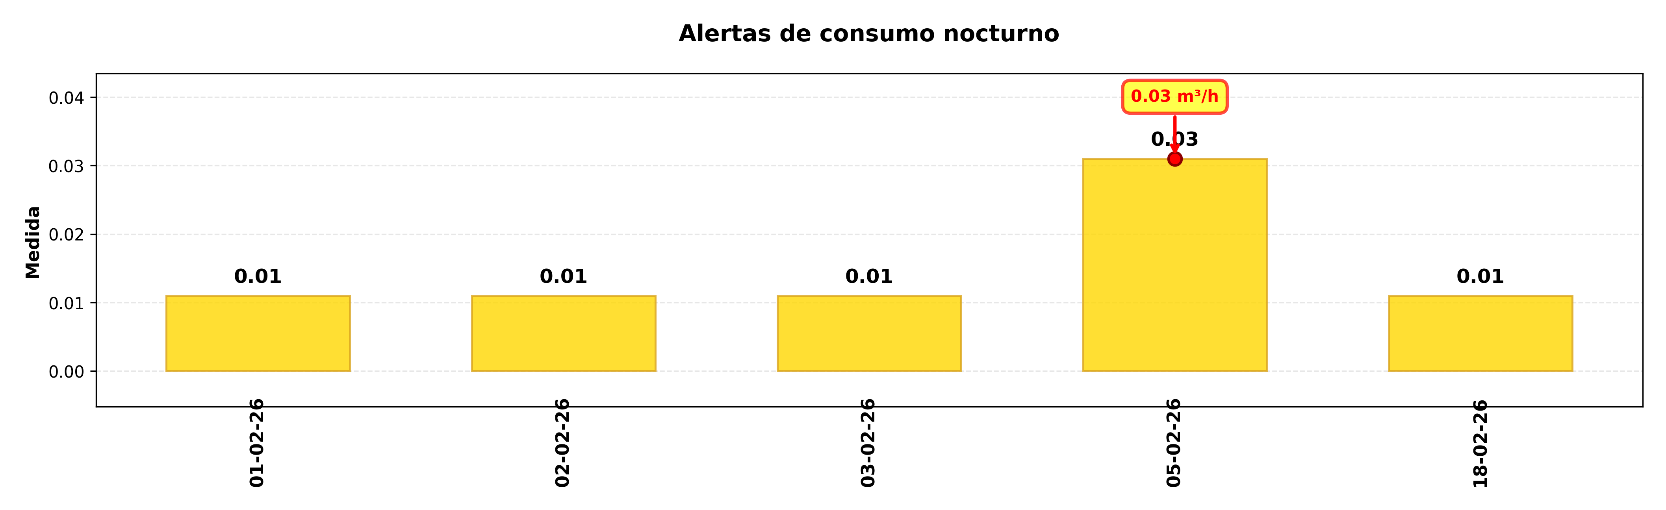

DÍA CON MAYOR CONSUMO NOCTURNO (11-02-26):
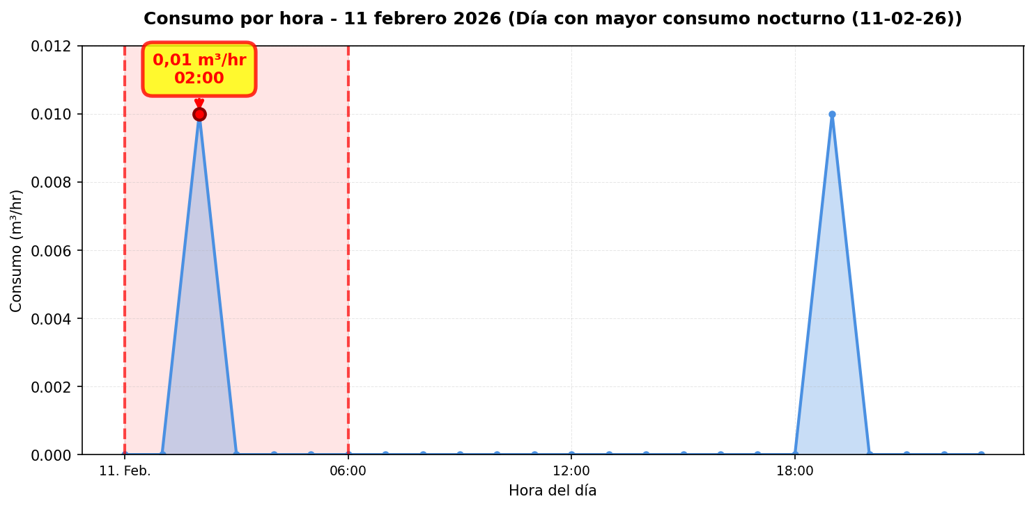

CONCLUSIONES
Este reporte sintetiza los principales hallazgos de consumo y fugas. Se recomienda revisar los días con mayor consumo y atender las alertas registradas.

